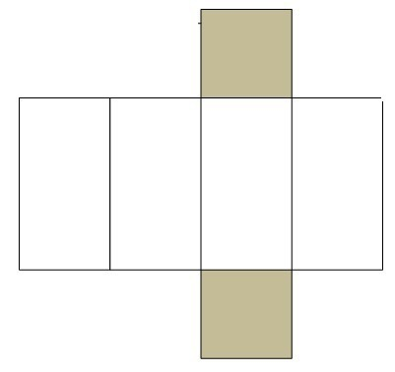
KARE PRİZMA

Kare prizmasının özellikleri
:1) Kare prizmanın 8 köşesi, 12 kenarı (ayrıtı) ve 6 yüzü vardır.
2) 2 tabanı vardır. Alt yüzüne alt taban, üst yüzüne üst taban denir.
3) Karşılıklı yüzleri birbirine eşittir. Karşılıklı ayrıtların uzunluğu birbirine eşittir.
4) Taban yüzleri kare, yanal yüzler dikdörtgendir.
5) Kare prizmanın üç boyutu vardır. Bunlar; en, boy ve yükseklik olarak adlandırılır.
KARE PRİZMASININ YÜZEY ALANI NASIL BULUNUR
Kare prizmasında 2 tane karesel bölge ve 4 tane dikdörtgensel bölge vardır. Karesel bölgeler birbirine eşittir.Dikdörtgensel bölgeler de birbirine eşittir
ÖRNEK: Bir kare prizmanın bir kenarı 5 cm , yüksekliği 10 cm ise tüm alanını bulunuz.
Karelerin alanı : 5 x 5 = 25 ${cm}^{2}$ 25 ${cm}^{2}$ x 2 = 50 ${cm }^{2}$ olur.
Yandaki dikdörtgenlerin alanı ise ; 5 x 10= 50 ${cm}^{2}$ x 4 = 200 ${cm}^{2}$
Toplam alan : 50${cm }^{2}$ +200${cm }^{2}$ = 250 ${cm }^{2}$

KARE PRİZMA

Kare prizmasının özellikleri
:1) Kare prizmanın 8 köşesi, 12 kenarı (ayrıtı) ve 6 yüzü vardır.
2) 2 tabanı vardır. Alt yüzüne alt taban, üst yüzüne üst taban denir.
3) Karşılıklı yüzleri birbirine eşittir. Karşılıklı ayrıtların uzunluğu birbirine eşittir.
4) Taban yüzleri kare, yanal yüzler dikdörtgendir.
5) Kare prizmanın üç boyutu vardır. Bunlar; en, boy ve yükseklik olarak adlandırılır.
KARE PRİZMASININ YÜZEY ALANI NASIL BULUNUR
Kare prizmasında 2 tane karesel bölge ve 4 tane dikdörtgensel bölge vardır. Karesel bölgeler birbirine eşittir.Dikdörtgensel bölgeler de birbirine eşittir
ÖRNEK: Bir kare prizmanın bir kenarı 5 cm , yüksekliği 10 cm ise tüm alanını bulunuz.
Karelerin alanı : 5 x 5 = 25 ${cm}^{2}$ 25 ${cm}^{2}$ x 2 = 50 ${cm }^{2}$ olur.
Yandaki dikdörtgenlerin alanı ise ; 5 x 10= 50 ${cm}^{2}$ x 4 = 200 ${cm}^{2}$
Toplam alan : 50${cm }^{2}$ +200${cm }^{2}$ = 250 ${cm }^{2}$

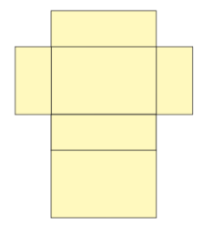
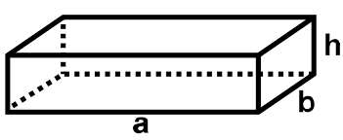
DİKDÖRTGENLER PRİZMASI

Dikdörtgenler prizmasında 3 farklı ayrıt vardır. 1. Si dikdörtgenin uzun ve kısa kenarı 3. sü ise prizmanın yüksekliğidir. U: uzun kenar k: kısa kenar h: yükseklik
u
k
k
k
u
u
k
h
h
h
h
h
k
k
k
u
u
k

u

DİKDÖRTGENLER PRİZMASI

Dikdörtgenler prizmasında 3 farklı ayrıt vardır. 1. Si dikdörtgenin uzun ve kısa kenarı 3. sü ise prizmanın yüksekliğidir. U: uzun kenar k: kısa kenar h: yükseklik
u
k
k
k
u
u
k
h
h
h
h
h
k
k
k
u
u
k

u

Dikdörtgenler prizmasında toplam 6 dikdörtgen vardır. 3 farklı dikdörtgen bulunur.
Söyleki:
2 tane : u x k dikdörtgen alanı
2 tane : k x h dikdörtgen alanı
2 tane : u x h dikdörtgen alanı
Soru 1 ) Bir dikdörtgenler prizmasının kısa kenarı 4 cm , uzun kenarı 5 cm ve yüksekliği 10 cm ise toplam alanını bulunuz.
2 x u x k dan : 2 x 4 x 5 = 40 ${cm}^{2}$
2 x k x 10 dan 2 x 4 x 10 = 80 ${cm}^{2}$
2 x u x h den 2 x 5 x 10 = 100 ${cm}^{2}$
Toplam alan = 40 + 80 + 100 = 220 ${cm}^{2}$ olur.
Soru 2 = kısa kenarı 2 , uzun kenarı 3 ve yüksekliği 5 olan dikdörtgenler prizmasının n tüp alanlarının toplamını bulalım;
2 x 3x2 = 12 ${cm}^{2}$
2 x 2 x 5 = 20 ${cm}^{2}$
2 x 3 x 5 = 30 ${cm}^{2}$
Toplam alan =12 + 20 + 30 = 62 ${cm}^{2}$
Soru 3 ) Aşağıda verilen dikdörtgenin tüp alanlarının toplamını bulunuz.
6
4

10

derskitabicevaplarim.com
Dikdörtgenler prizmasında toplam 6 dikdörtgen vardır. 3 farklı dikdörtgen bulunur.
Söyleki:
2 tane : u x k dikdörtgen alanı
2 tane : k x h dikdörtgen alanı
2 tane : u x h dikdörtgen alanı
Soru 1 ) Bir dikdörtgenler prizmasının kısa kenarı 4 cm , uzun kenarı 5 cm ve yüksekliği 10 cm ise toplam alanını bulunuz.
2 x u x k dan : 2 x 4 x 5 = 40 ${cm}^{2}$
2 x k x 10 dan 2 x 4 x 10 = 80 ${cm}^{2}$
2 x u x h den 2 x 5 x 10 = 100 ${cm}^{2}$
Toplam alan = 40 + 80 + 100 = 220 ${cm}^{2}$ olur.
Soru 2 = kısa kenarı 2 , uzun kenarı 3 ve yüksekliği 5 olan dikdörtgenler prizmasının n tüp alanlarının toplamını bulalım;
2 x 3x2 = 12 ${cm}^{2}$
2 x 2 x 5 = 20 ${cm}^{2}$
2 x 3 x 5 = 30 ${cm}^{2}$
Toplam alan =12 + 20 + 30 = 62 ${cm}^{2}$
Soru 3 ) Aşağıda verilen dikdörtgenin tüp alanlarının toplamını bulunuz.
6
4

10

